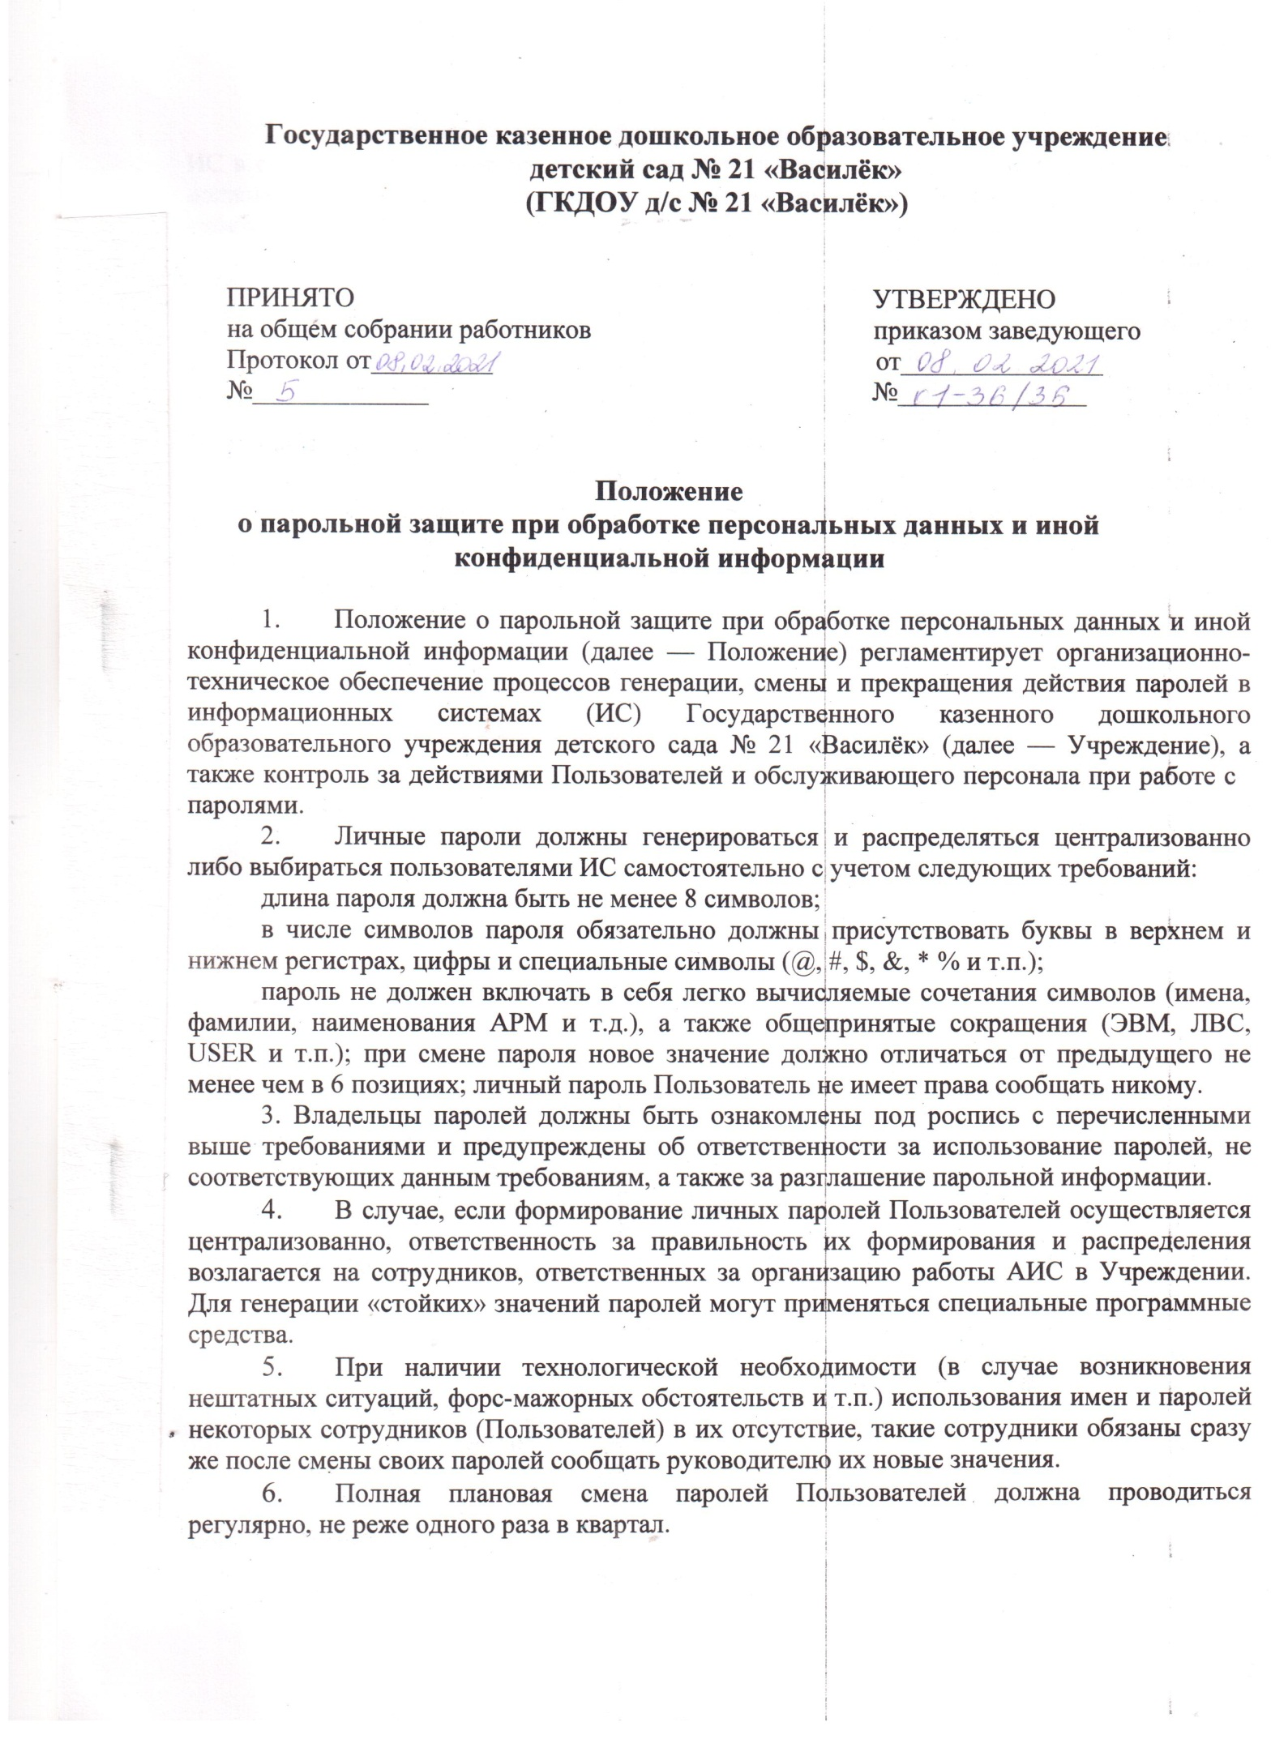
- Внеплановая смена личного пароля или удаление учетной запись Пользователя ИС в случае прекращения его полномочий (увольнение, переход на другую работу и т.п.) должна производиться сотрудниками, отвечающими за работу АИС немедленно после окончания последнего сеанса работы данного Пользователя с системой.
- Внеплановая полная смена паролей всех Пользователей должна производиться в случае прекращения полномочий (увольнение, переход на другую работу и т.п.) администраторов средств защиты и других сотрудников, которым по роду работы были предоставлены полномочия по управлению парольной защитой ис.
- Хранение Пользователем своих паролей на бумажном носителе допускается только в личном, опечатанном владельцем пароля сейфе, либо в сейфе у руководителя в опечатанном конверте.
- Повседневный контроль за действиями Пользователей и обслуживающего персонала системы при работе с паролями, соблюдением порядка их смены, хранения и использования, возлагается на сотрудников администраторов парольной защиты.

